Mapové podklady s vyznačením lokalit obou míst pro výstavbu rozhleden
- Vrch Jitrovník (509 m. n. m.) – p. p. č. 825 v k. ú. Království
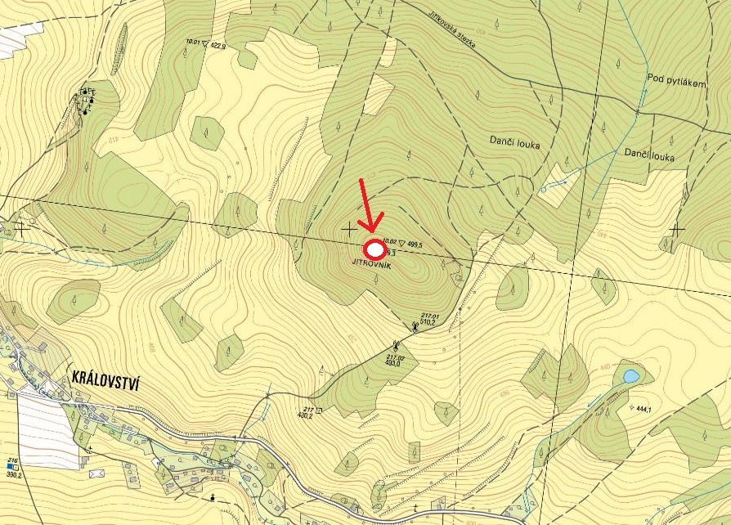
- Vrch Grohmannova výšina (457 m. n. m.) – p. p. č. 2458 v k. ú. Šluknov
